1-AMAÇ
Bu iş talimatı, GTÜ Mikro/Nano Aygıt Üretim Laboratuvarı’ndaki çalışma şartlarının tanımlanması, korunması, kullanıcılara bildirilmesi, laboratuvarın sürdürülebilirliğini sağlamak ve laboratuvar ortamında düzeni sağlamak amacıyla hazırlanmıştır.

2-KAPSAM
Mikro/Nano Aygıt Üretim Laboratuvarı'ndan çıkarken yapılması gereken işleri kapsar.

3-SORUMLULUKLAR
Bu talimatın uygulanmasından, Mikro/Nano Aygıt Üretim Laboratuvarı’na giren herkes sorumludur.

4-İLGİLİ DOKÜMAN VE KAYITLAR
LAB-TL-0001 Mikro/Nano Aygıt Üretim Laboratuvarı Kullanım Talimatı

5-UYGULAMA
- Laboratuvar sorumlu ve görevlileri tarafından kendisine izin verilen kişiler dışında, depoya girmeyiniz, depodan herhangi bir eşya almayınız.

- Döner kaplama cihazının kapağını kapatınız. Küçük plastik kimyasal şişelerinin etiketleri öne bakar vaziyette ve sürekli kullandığımız AZ1505 önde, diğer üçü arkada bir hizada olacak şekilde bırakınız.
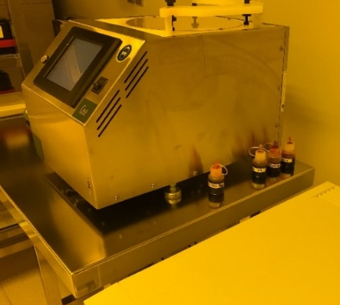

- Isıtıcı tablayı kapatınız („OFF“).
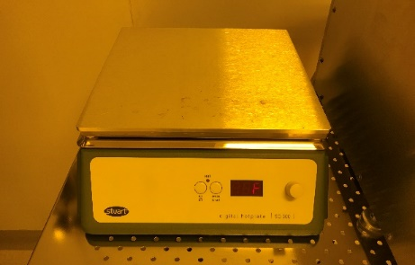

- Eldiven aldıktan sonra eldivenliği düzenli bırakınız.
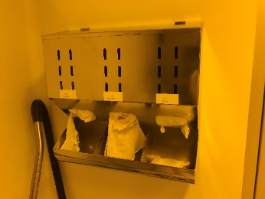

- Mikroskop masasının önünde bir adet sandalyeyi masaya dönük bırakınız. Ekranda mikroskop programını açık bırakınız. Kalemi defterin arasına değil, yanına bırakınız. Mouse defterin üzerine bırakınız.
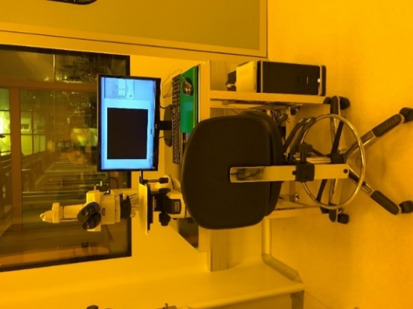
- Raflardaki eşyaları düzgün vaziyette bırakınız.
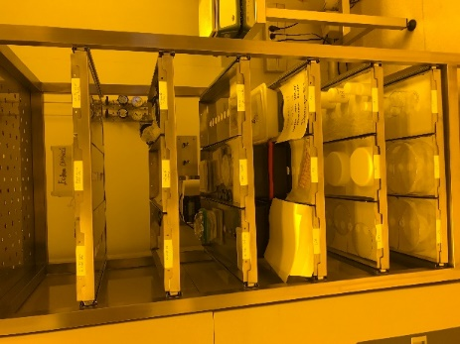

- Maske hizalayıcı önünde bir adet sandalyeyi cihaza dönük bırakınız. Ekran kalemini yerine takınız, cihaza ait „chuck“ gibi parçaları cihazın solundaki masadaki peçetelerin üzerine ait oldukları yere bırakınız. Parçaların bazılarında takılı vakum hortumları vesaireyi masadan sarkmayacak şekilde düzenleyiniz.
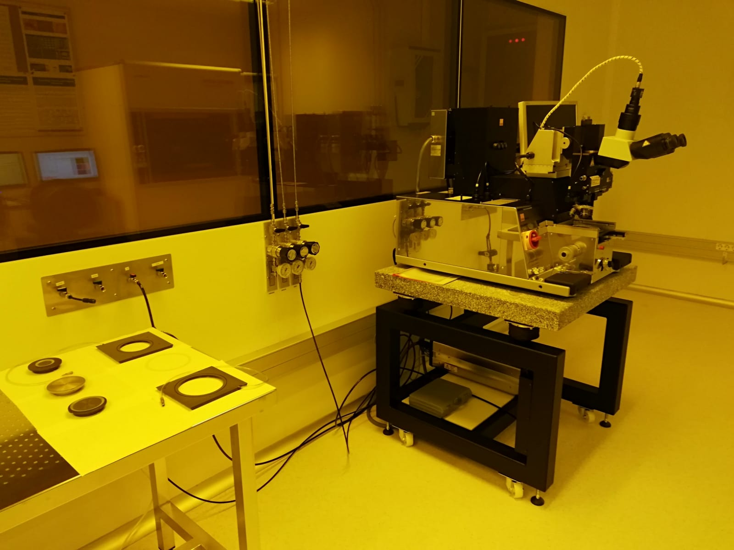

- Maske yazıcı masasının önünde iki adet sandalyeyi ekrana dönük vaziyette bırakınız. Kalemi defterin arasına değil yanına bırakınız, mouse defterin üzerine bırakınız. Ekranda maske yazıcı programını açık bırakınız.
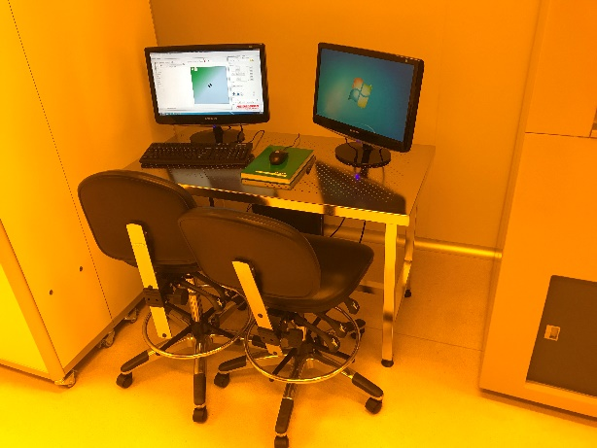

- Maske yazıcıyı „LOAD“ pozisyonunda bırakınız.
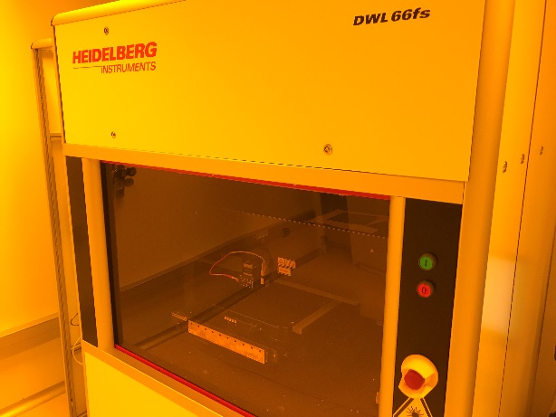

- Elbise giyinme bölmesi ile temiz oda arasındaki geçiş bölmesinde rafta çöpleri atmak için bir adet küçük kâğıt kutu vardır. Çöplerinizi bu küçük kutuya ya da büyük metal çöp kutusuna atınız. Rasgele bir yerlere sıkıştırmayınız. Çöp kutuları çöp atamayacak kadar doluysa, laboratuvar görevlisine haber veriniz.

- Elbise giyinme odasında bankların üzerinde eşya bırakmayınız. Boş da olsa elbise askılarını yerlerine asınız.
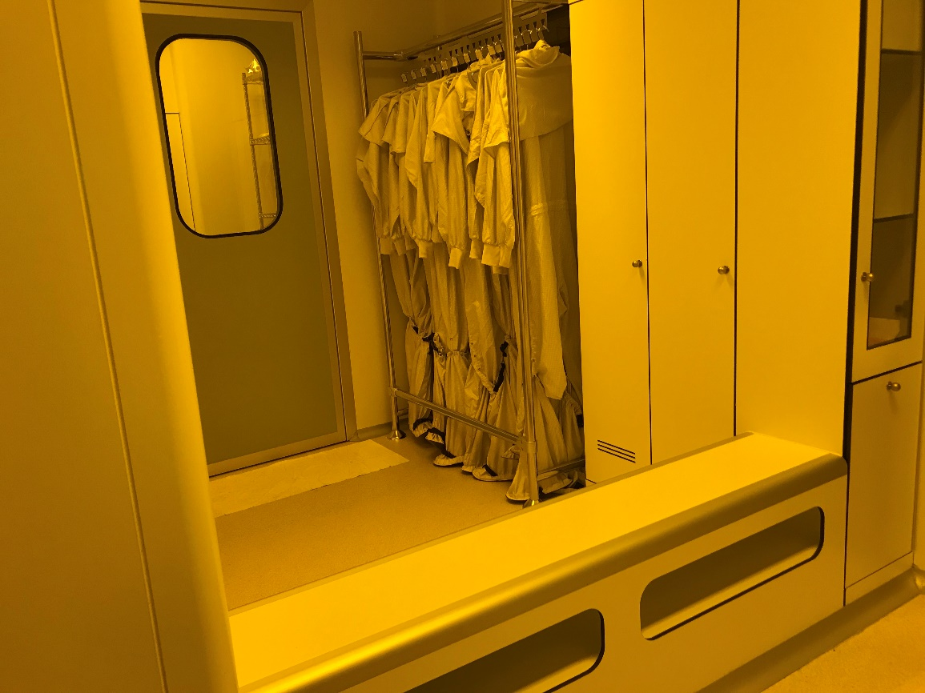

6-KAYITLAMA VE ARŞİVLEME
Bu talimat ve ilgili form/dokümanlar Laboratuvar defterine kayıt edilir ve laboratuvarda arşivlenir.

